**子站软件常见问题排查方案**

**1、大周期测量、日质控测量时，仪表该做数而没做数情况排查。**

A、查询报警日志，查看相应流程时间段内系统或仪表是否有告警或者故障。

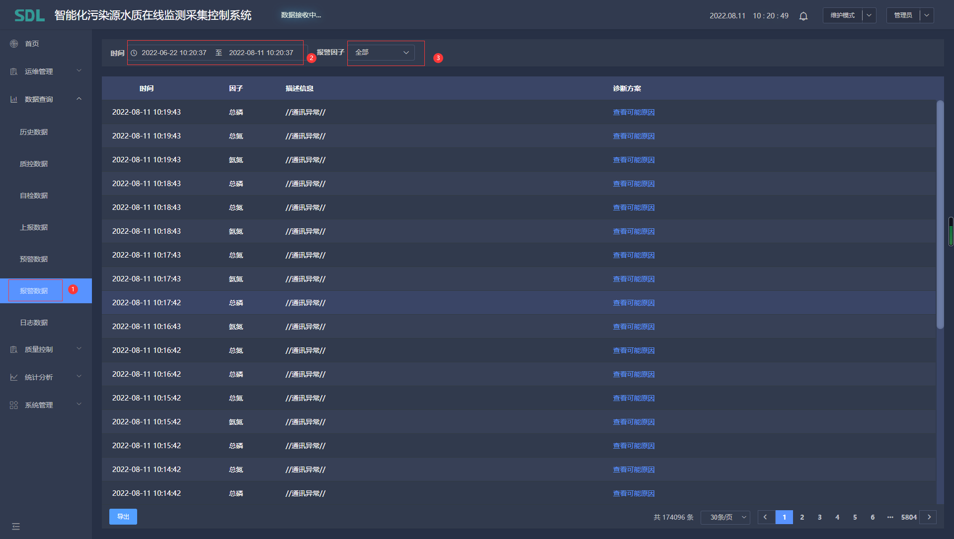

B、查询仪表日志，查看相应时间段仪表是否在做别的任务流程。

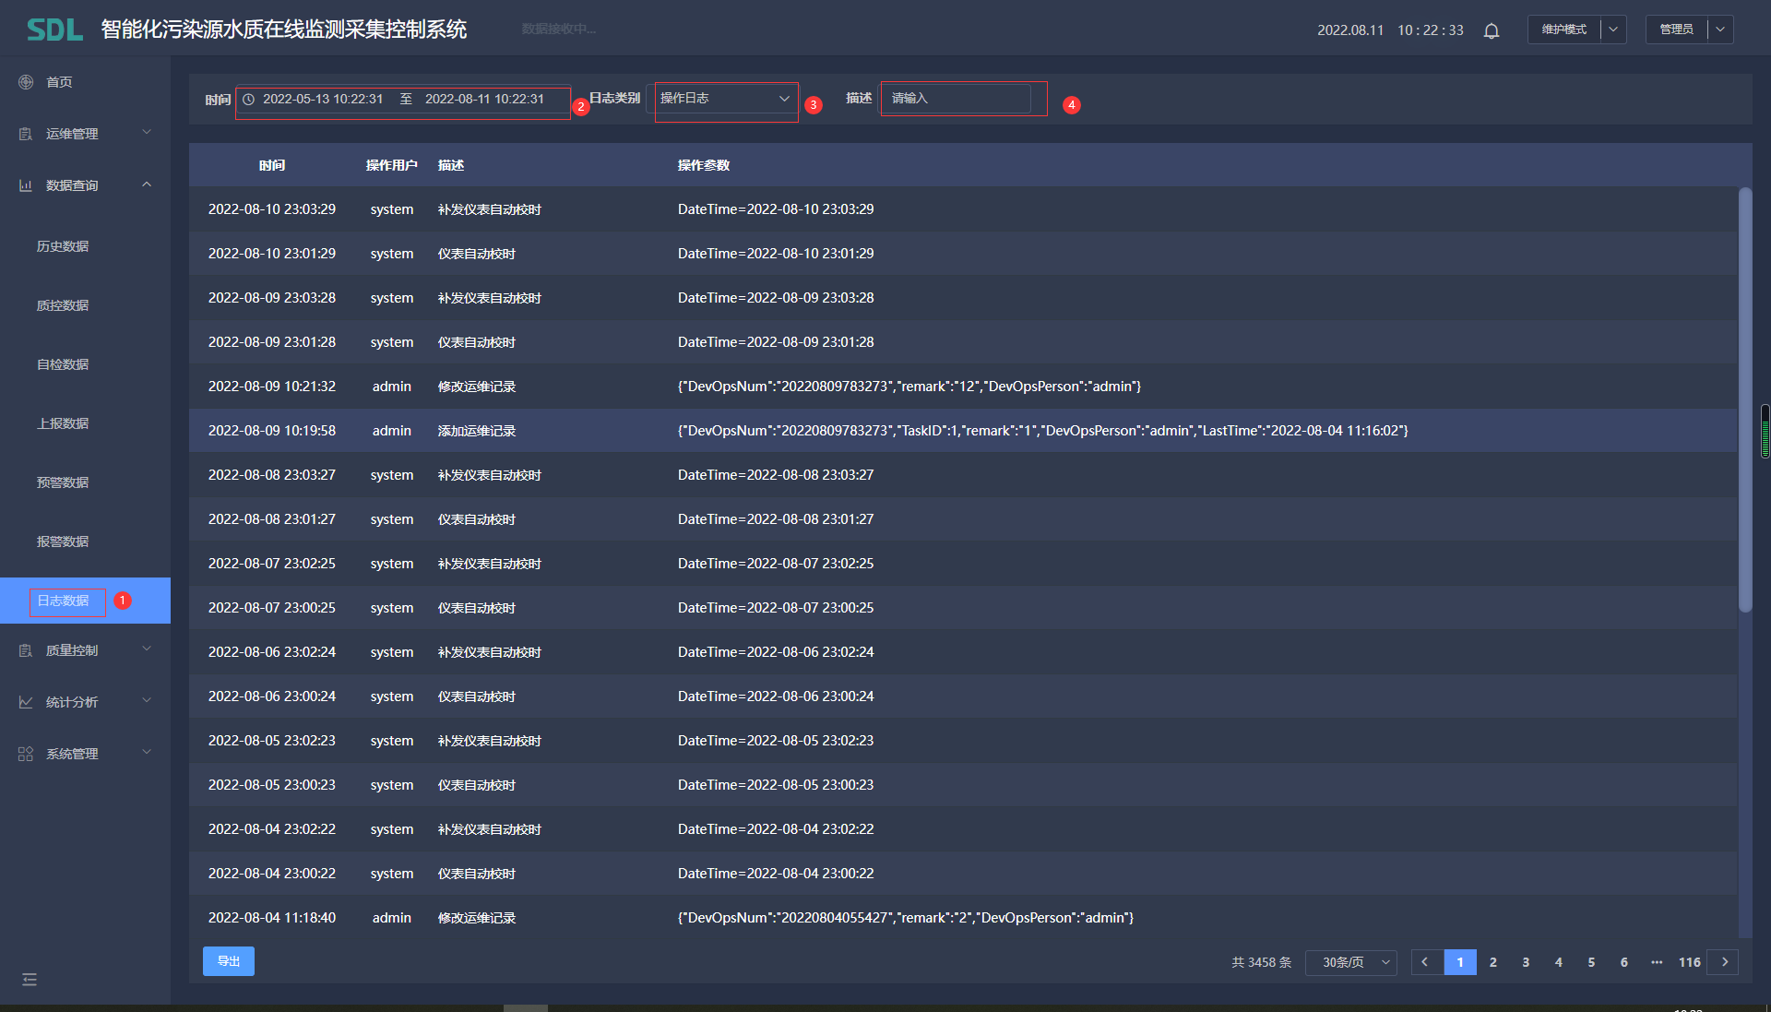

C、查看系统是否是质控模式、仪表是否为受控模式、执行时间参数设置是否正确。

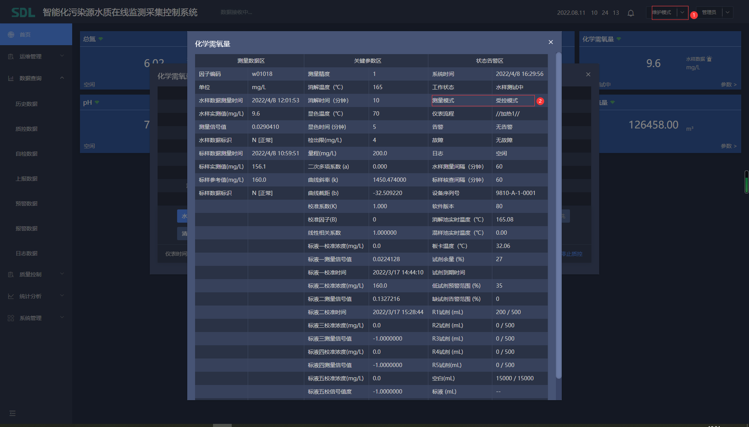

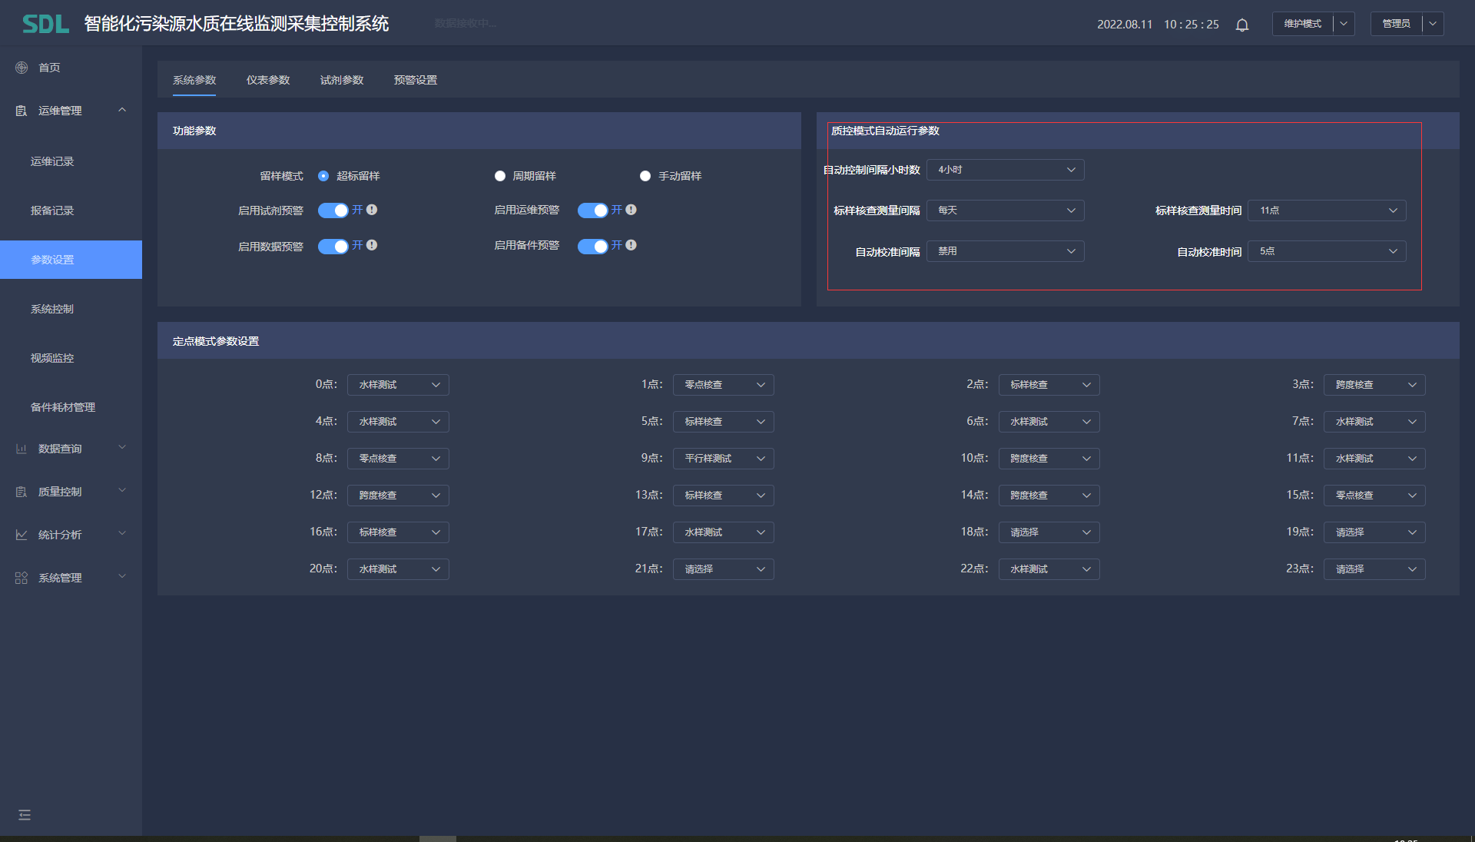

D、查看操作日志，确认是否有人为平台反控或者通过子站软件操作手动结束流程。

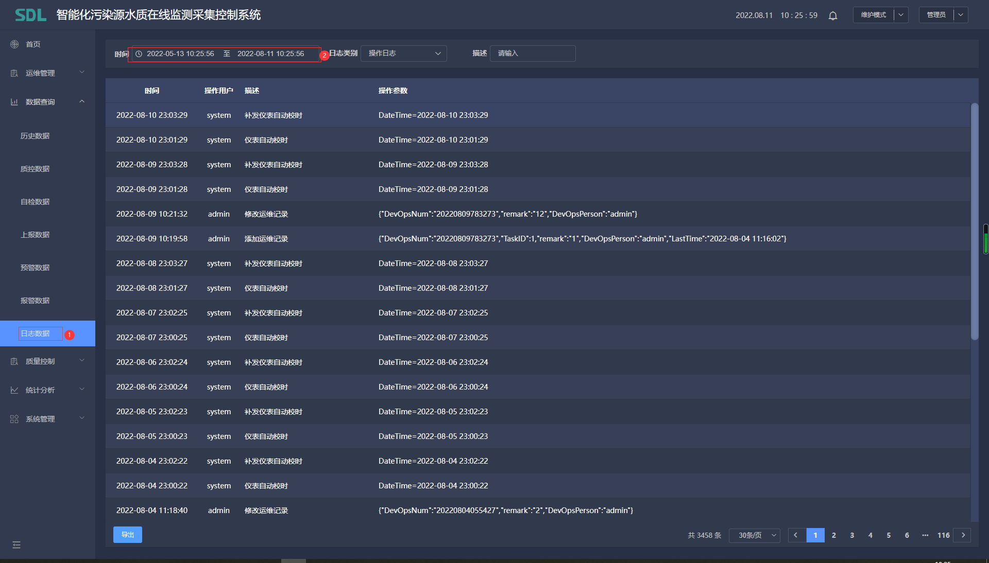

**2、发送操作指令仪表不执行情况排查。**

A、确认仪表通讯状态是否正常。如果通讯断开则排查串口连线是否脱落，串口信息配置是否正确。

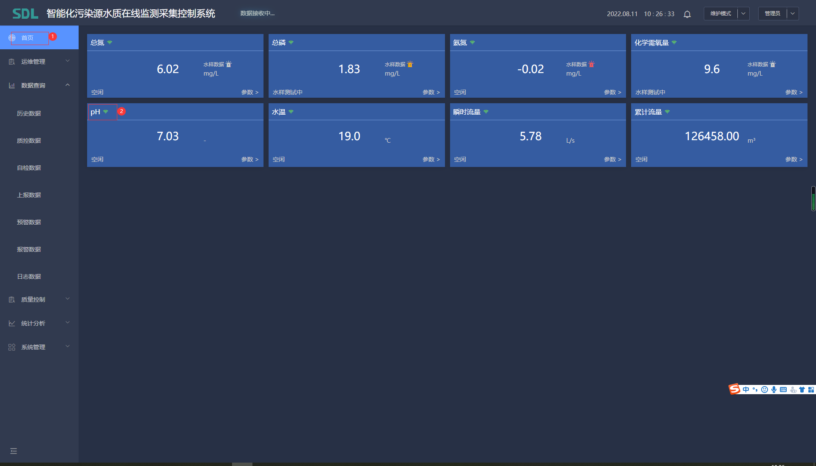

B、仪表是否已经设置为受控模式。仪表必须为受控模式才会接受子站软件指令。

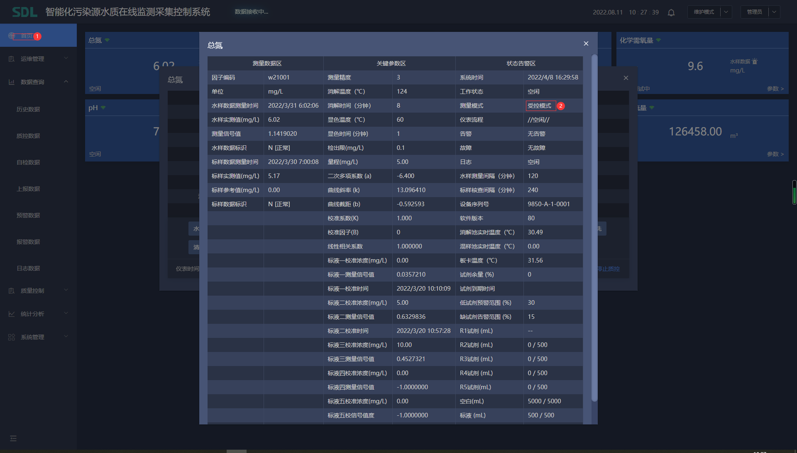

C、确认上面两步骤没问题后，请把操作日志信息拍照发给子站软件研发工程师，由研发工程师协助排查。

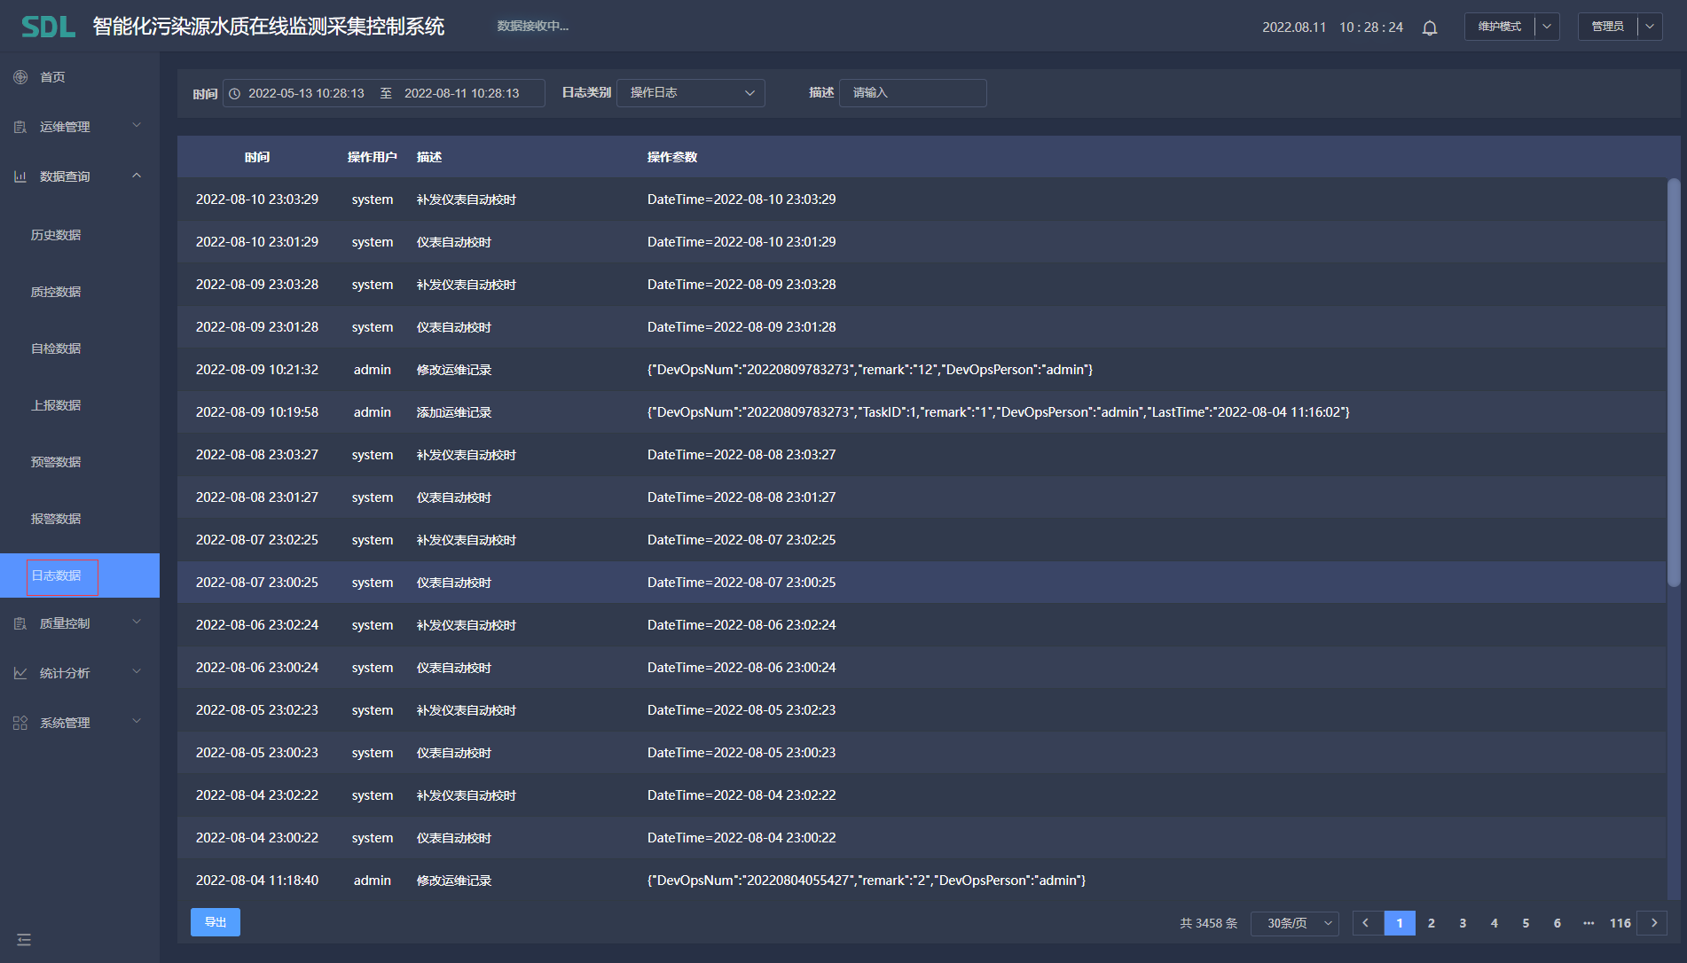

**3、桌面白屏、黑屏问题排查**

A、安装360杀毒软件进行杀毒，看是否因木马病毒所致。

B、分析windows日志，确认是否为系统自动更新失败导致不稳定所致。

C、打开任务管理长时间监测系统资源（CPU、内存）耗用情况。

此问题联系系统工程师进行协助排查分析。

**4、设备通讯不上问题排查**

A、请仔细确认接线和仪表设置没问题的情况下，用工控机中Tool目录下的modscan软件进行扫描测试。

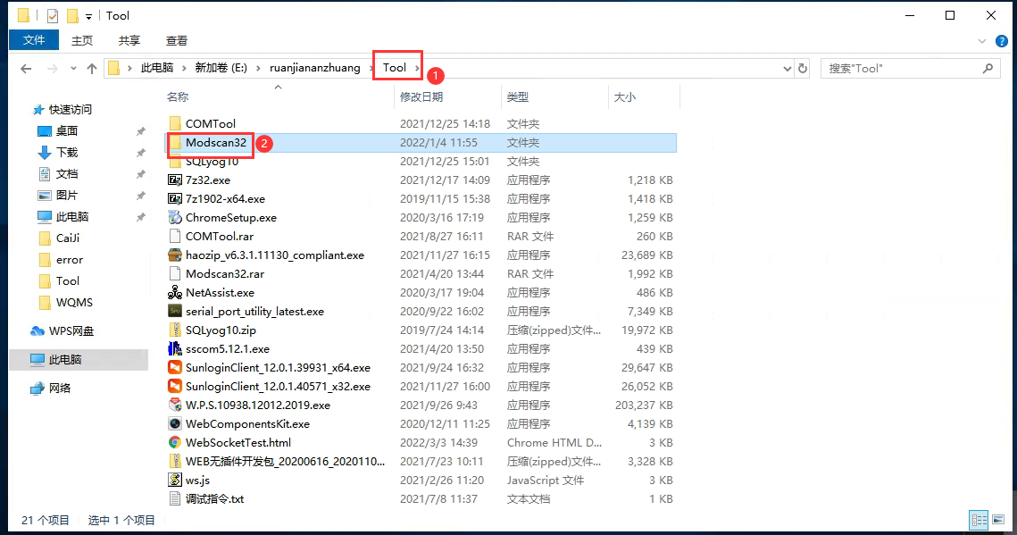

B、用modscan能通讯正常，子站软件通讯不正常，请仔细检查子站软件中设备串口信息配置是否正确。（子站软件设备管理中的信息更改后需要重启软件后生效）

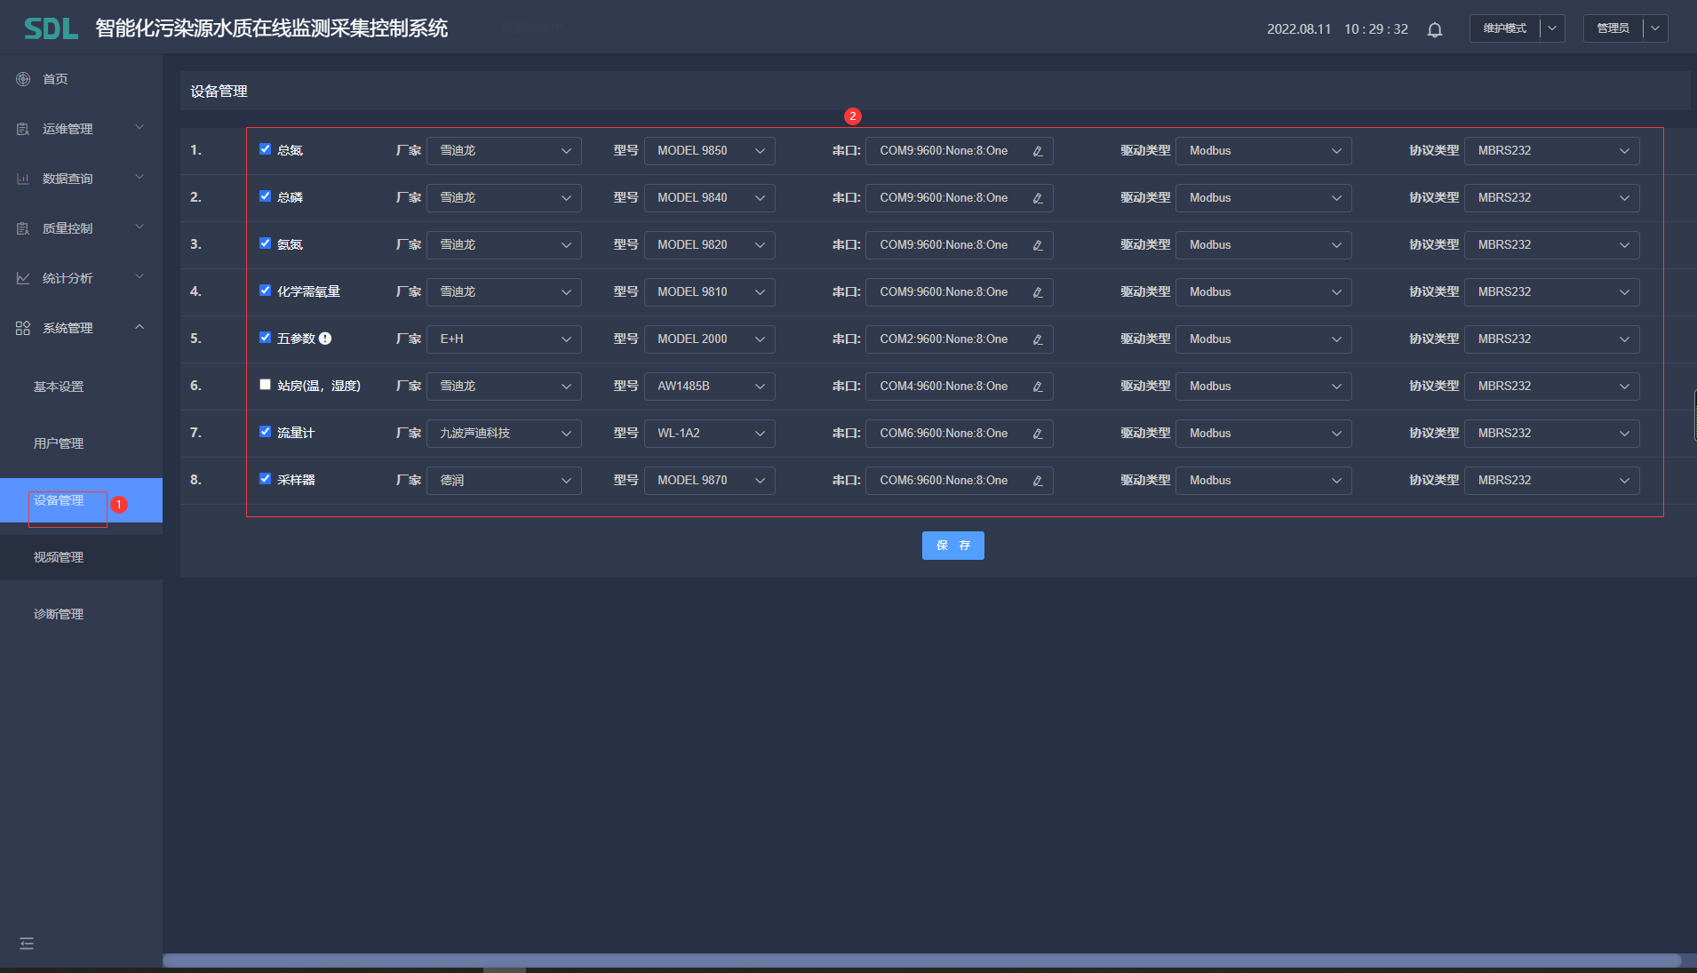

**5、与平台通讯配置问题。**

A、初次配置与平台通讯时，一定要保证”平台IP”、”平台端口”、”通讯密码”、”MN”四个参数要准确。”通讯密码”如果没有，则输入123456即可

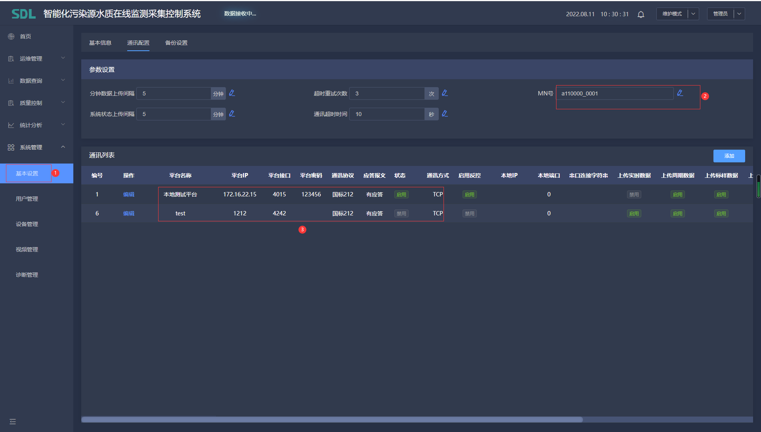

B、如果仅单平台上传则直接编辑系统内置的通讯配置即可，仅需要多平台上传时才需要添加通讯信息。

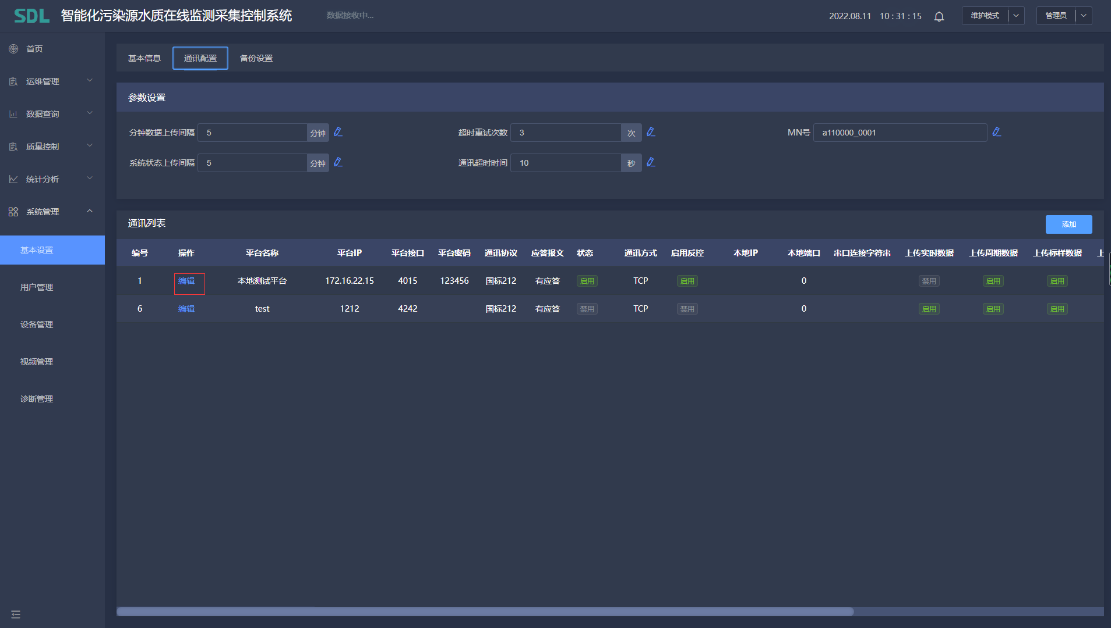

C、配置完通讯信息后，重启软件，进入上传日志列表，查看通讯是否成功。

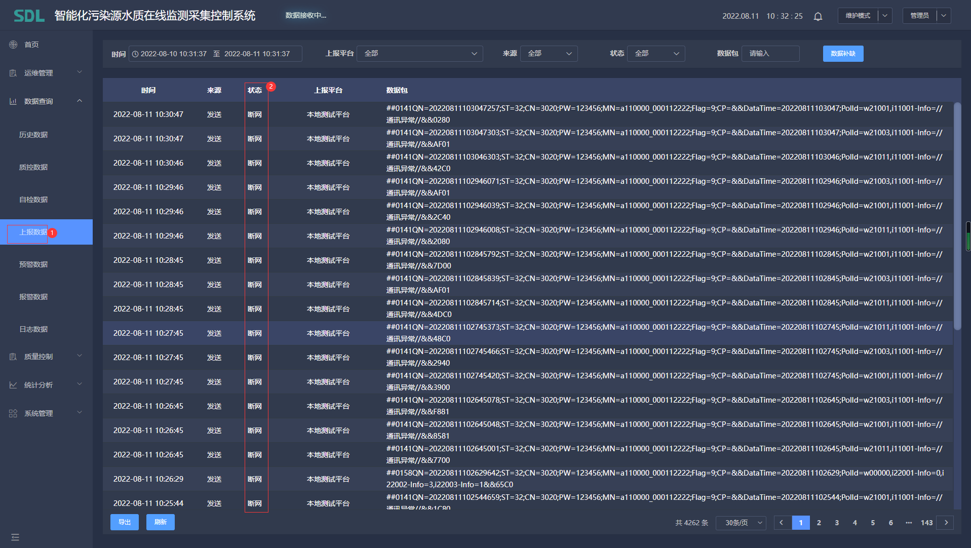

D、更为复杂的平台通讯链接排查，在工控机硬盘上查找tool目录，找到此目录下“NetAssist.exe”软件打开，排查是否是网络或者平台服务的问题。

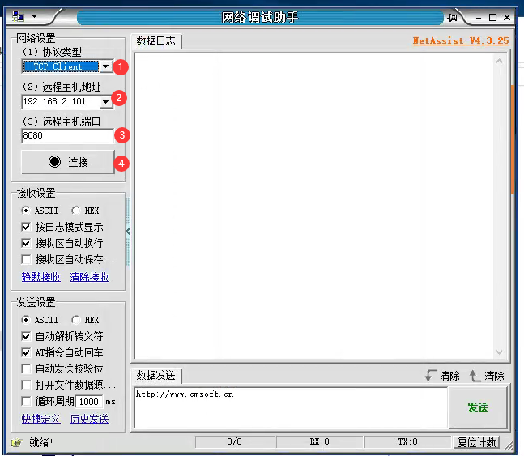

**7、平台上没有查询到个别应有测量数据以及参数数据问题。**

A、在子站软件“数据查询”中确认子站软件是否有采集到相应数据。如果没有采集到数据，请按照第一个问题进行排查。

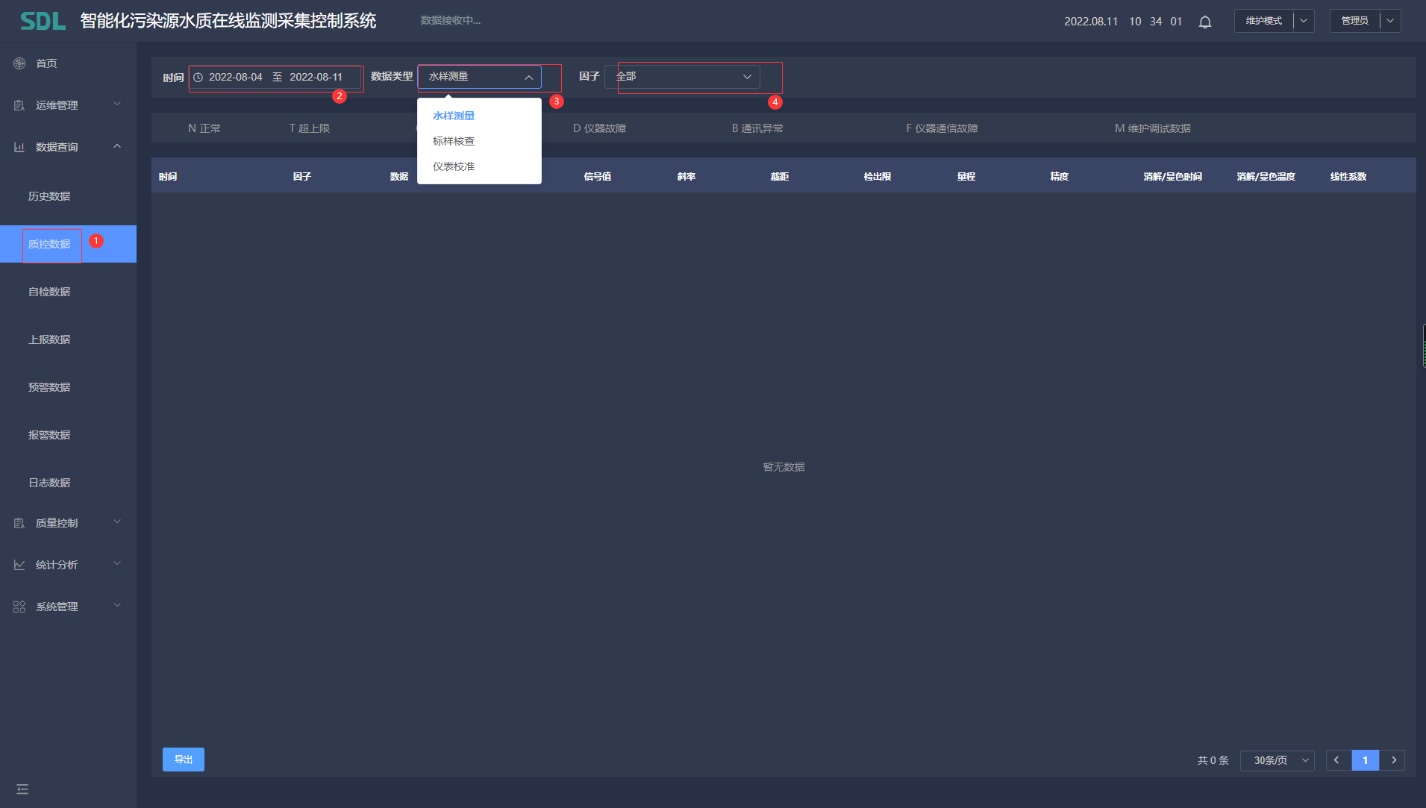

B、通过子站软件“上报数据”查询相应时间段上传日志数据。状态显示为”断网”，系统与平台连接成功后会自动补传这些数据;状态为”失败”，表示子站软件多次发送，平台都没有响应的数据；状态为“成功”，表示子站软件将数据发送且平台服务收到数据响应了子站软件。

注：目前反馈排查发现个别平台没展示的数据，大部分是子站发送成功且平台也响应了，但是平台没有展示，还有个别的是多次发送失败的。

出现这种情况只能在子站软件中依次进行补传相应的测量数据以及仪表参数。

